Cuenta Pública 2018
Indicadores de Resultados
Al 31 de Marzo de 2018
(Pesos)

Ente Público: UNIVERSIDAD POLITÉCNICA DE YUCATÁN

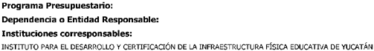


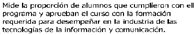
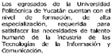

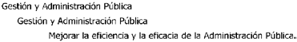
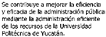
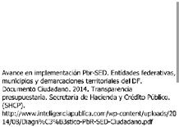
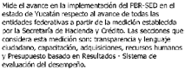
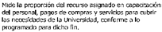
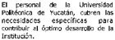
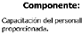
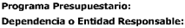

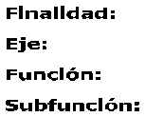

Bajo protesta de decir verdad declaramos que los Estados Financieros y sus Notas son razonablemente correctos y responsabilidad del emisor.

